# T3: Programmet *MarvinSketch*



Man skal starte med at oprette en brugerprofil inden man kan hente programmet. Det er gratis og uden problemer. Det gøres via:

<https://www.chemaxon.com/forum/profile.php?mode=register&agreed=true>

Herefter hentes programmet til windows eller mac fra:

<http://www.chemaxon.com/download/marvin/for-end-users/>

## Indstillinger

* Start med at slå de fleste værktøjslinjer til via:

View / Toolbars / Sæt hak i det hele undtagen *Simple Template* og *Markush*

View / Sæt hak i *Menubar* og *Statusbar*

* Få vist alle carbonatomer:

Edit / Preferences / Structure / Carbon labels / Always

* Få angivet antal H på Carbon (fx CH2):

View / Implicit Hydrogens / On all

* Evt: Få vist alle bindinger til H:

Structure / Add / Add explicit Hydrogens

## Den øverste værktøjslinje

## Den venstre værktøjslinje

## Tegn molekyler

Vælg *Enkeltbindinger* (Single Bond) – værktøjet.

Vælg C i grundstof-rækken og klik et sted på papiret. Hvis der skal tilføjes flere carbonatomer klikkes og trækkes med musen.

Eller:

Vælg zig-zag (Draw Chain)-værktøjet og vælg C i grundstofrækken. Træk med musen til ønsket antal Carbon.

Enkeltbindinger ændres til dobbelt- eller trippelbindinger ved at vælge bindingen i værktøjslinjen og herefter klikke i den relevante binding, der skal laves om.

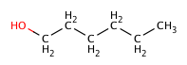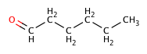

## Flytninger og markeringer

Et objekt skal altid *vælges* før det kan flyttes eller roteres. Ved at flytte musen hen over objektet fås flere forskellige markeringer:

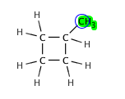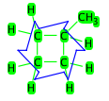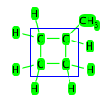Objektet kan flyttes Objektet kan roteres Atomet kan flyttes/udskiftes

## Visninger

* Få vist Aromatiske bindinger

Structure / Aromatic form / Convert to Aromatic form



eller klik i symbolet

* Få vist alle carbonatomer:

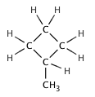 Edit / Preferences / Structure / Carbon labels / Always

* Evt: Få vist alle bindinger til H:

Structure / Add / Add explicit Hydrogens **MED** eksplicitte H **UDEN** eksplicitte H

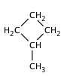

## Flere sider

File / Document settings / Multipage document

## Templates

Insert / Template Library

## User Guide

Fuldstændig: <http://www.chemaxon.com/marvin/help/sketch/sketch-index.html>

Basic: <http://www.chemaxon.com/marvin/help/sketch/sketch-basic.html#templates>